# NUAA 人工智能导论 实验: 十四数码问题 (双空格) A* 求解器

## 实验内容

将原十五数码问题（ $4×4$ 棋盘，15个数字，1个空格）修改为十四数码问题，即在一个 $4×4$ 的棋盘上，有14个数字棋子（从1到14）和**2个空格**。本实验旨在实现给定某个初始布局情况及目标布局情况，设计并实现 A* 算法，找出从初始状态到目标状态所需的最少移动棋子的步骤。

## 什么是A*算法

A* (A-star) 算法是一种经典的启发式搜索算法，用于在图中寻找从给定起点到终点的最短路径。它通过一个评估函数 $f(n)=g(n)+h(n)$ 来确定下一个要探索的节点：

* $g(n)$: 从起点到节点 $n$ 的实际代价（例如，在十四数码问题中，这是已经移动的步数）。
* $h(n)$: 从节点 $n$ 到目标节点的估计代价（启发式函数）。这是一个基于问题特性的估计值。
* $f(n)$: 节点 $n$ 的综合优先级。A* 算法总是优先选择 $f(n)$ 值最小的节点进行扩展。

A* 算法使用一个优先队列（通常是最小堆）来存储待访问的节点（称为 Open Set），并使用一个集合来存储已访问过的节点（称为 Closed Set），以避免重复计算和循环。

其核心流程可以用下图表示：

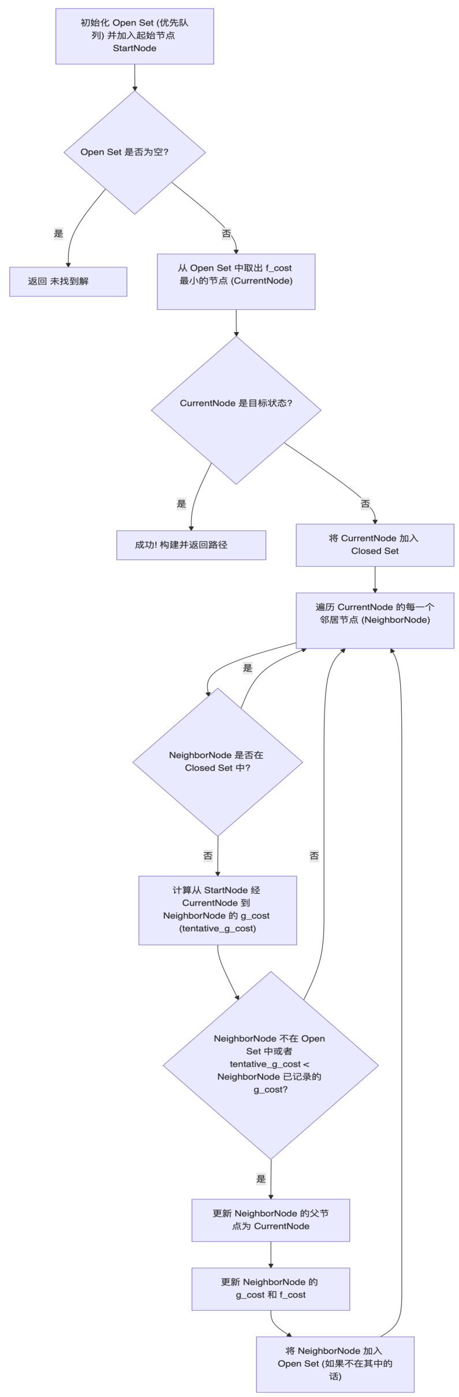

## 启发函数设计 (Heuristic Function Design)

对于十四数码问题（双空格），一个仍然良好且常用的启发函数是**曼哈顿距离 (Manhattan Distance)**。

**曼哈顿距离**:  
对于棋盘上的每一个数字棋子（1到14），计算其当前位置到目标位置的水平距离和垂直距离之和。所有14个数字棋子的曼哈顿距离总和即为当前状态的 $h(n)$ 值。  
例如，如果棋子 '7' 当前在 (r1, c1) 位置，其目标位置是 (r2, c2)，则该棋子的曼哈顿距离为 |r1 - r2| + |c1 - c2|。  
两个空格（通常用0表示）不计入曼哈顿距离。

选择曼哈顿距离是因为：

1. **计算相对简单**：易于实现和计算。
2. **信息量较好**：能提供关于"离目标有多远"的信息，从而有效地指导搜索。
3. **可采纳性 (Admissibility)**：这是启发函数的一个重要性质。对于双空格问题，只要移动操作定义为单个棋子移动到空格，曼哈顿距离仍然是可采纳的，因为它不会高估实际到达目标所需的步数。

### 启发函数的限制条件

为了保证 A* 算法找到最优解（即最短路径），启发函数 $h(n)$ 必须满足**可采纳性 (Admissible Heuristic)**: 对于所有的节点 $n$, $h(n)$ 必须小于或等于从节点 $n$ 到目标节点的实际最小代价 $h^{∗}(n)$。曼哈顿距离满足此条件。

## Python 代码实现

本实验使用 Python 语言实现 A* 算法来解决十四数码（双空格）问题。  
核心代码位于 fifteen_puzzle_solver.py 文件中 (文件名保留，但内容已修改)。

主要组成部分：

* PuzzleNode 类: 用于表示棋盘的每一个状态，包含状态本身（现在包含两个用0表示的空格）、父节点、到达此状态的g值（步数）、启发式h值（曼哈顿距离）和f值。能够识别并处理两个空格。
* solve_15_puzzle 函数 (可考虑重命名为 solve_puzzle): A* 算法主逻辑，使用优先队列管理待探索的节点。
* **可解性判断**: 对于标准的单空格N-Puzzle，存在基于逆序数和空格位置的可解性判断规则。然而，对于双空格的十四数码问题，可解性判断规则更为复杂，并且**当前版本的代码没有实现此类检查**。程序会尝试求解任何给定的初始状态。
* 启发函数计算: 在 PuzzleNode 类中实现曼哈顿距离的计算，忽略两个空格。

## 实验样例 (Experiment Examples)

本文定义了双空格的目标状态之一（例如，两个空格位于棋盘的最后两个位置）：

1 2 3 4  
 5 6 7 8  
 9 10 11 12  
 13 14 . . ( . 表示空块 0)

以下是一个实验用的初始状态样例 (已在 fifteen_puzzle_solver.py 中定义并用于测试)：

**样例1 (简单, 2步可解至上述目标):**

1 2 3 4  
 5 6 7 8  
 9 10 11 .  
 13 14 12 .

(棋子12可移动到第一个空格处达到目标)

**样例2**

初始状态:  
 1 2 3 4  
 5 6 7 8  
 9 10 11 12  
 13 14 . .  
---------------  
目标状态:  
 1 2 3 4  
 5 6 7 8  
 9 10 13 12  
 11 14 . .  
---------------

**输出：**

找到解决方案! 移动步数: 14  
扩展节点数: 199  
详细步骤:  
步骤 0:  
 1 2 3 4  
 5 6 7 8  
 9 10 11 12  
 13 14 . .  
---------------  
步骤 1:  
 1 2 3 4  
 5 6 7 8  
 9 10 11 12  
 13 . 14 .  
---------------  
步骤 2:  
 1 2 3 4  
 5 6 7 8  
 9 10 11 12  
 . 13 14 .  
---------------  
步骤 3:  
 1 2 3 4  
 5 6 7 8  
 9 10 11 12  
 . 13 . 14  
---------------  
步骤 4:  
 1 2 3 4  
 5 6 7 8  
 9 10 . 12  
 . 13 11 14  
---------------  
步骤 5:  
 1 2 3 4  
 5 6 7 8  
 9 . 10 12  
 . 13 11 14  
---------------  
步骤 6:  
 1 2 3 4  
 5 6 7 8  
 9 13 10 12  
 . . 11 14  
---------------  
步骤 7:  
 1 2 3 4  
 5 6 7 8  
 9 13 10 12  
 . 11 . 14  
---------------  
步骤 8:  
 1 2 3 4  
 5 6 7 8  
 9 13 10 12  
 11 . . 14  
---------------  
步骤 9:  
 1 2 3 4  
 5 6 7 8  
 9 . 10 12  
 11 13 . 14  
---------------  
步骤 10:  
 1 2 3 4  
 5 6 7 8  
 9 10 . 12  
 11 13 . 14  
---------------  
步骤 11:  
 1 2 3 4  
 5 6 7 8  
 9 10 . 12  
 11 . 13 14  
---------------  
步骤 12:  
 1 2 3 4  
 5 6 7 8  
 9 10 13 12  
 11 . . 14  
---------------  
步骤 13:  
 1 2 3 4  
 5 6 7 8  
 9 10 13 12  
 11 . 14 .  
---------------  
步骤 14:  
 1 2 3 4  
 5 6 7 8  
 9 10 13 12  
 11 14 . .  
---------------

## 实验样例描述

fifteen_puzzle_solver.py 脚本的 main 函数中包含了上述样例以及对应的目标状态。  
运行脚本后，程序会：

1. 尝试使用 A* 算法 (solve_15_puzzle 函数) 进行求解。
2. 输出找到的解决方案的移动步数和算法过程中扩展的节点数。
3. 如果找不到解（可能因为初始状态确实无解，或搜索空间过大），会提示未找到解决方案。

## 结果与分析

* **求解效率**: A* 算法在曼哈顿距离的指导下，能够有效地找到十四数码（双空格）问题的最优解（即最少移动步数），如果解存在并且在计算资源允许的范围内。
* **扩展节点数**: 扩展的节点数是衡量搜索效率的一个指标。
* **启发函数的重要性**: 曼哈顿距离是有效的。
* **关于可解性**: 由于双空格问题的可解性判断的复杂性，并非所有随机生成的初始状态都保证有解。当前暂不进行此判断。

通过运行实验，可以观察到不同初始状态下的求解步数和算法效率，从而加深对 A* 算法及其启发函数作用的理解，并认识到问题变体（如双空格）可能带来的额外复杂性。